Что такое функциональная грамотность и как ее развивать: 35 советов родителям.
Грамотность – это способность слушать, зрительно воспринимать, говорить, читать, писать и излагать с целью взаимодействия с другими людьми, овладения новыми знаниями, обмена информацией, принятия решений и выражения мыслей и чувств. Дети овладевают грамотностью постепенно.
Если ребёнок выработает способность усваивать новую информацию и умение обмениваться информацией с другими, в течение всей его жизни перед ним будут открываться многообразные экономические и социальные возможности.
Как вырабатываются навыки грамотности:
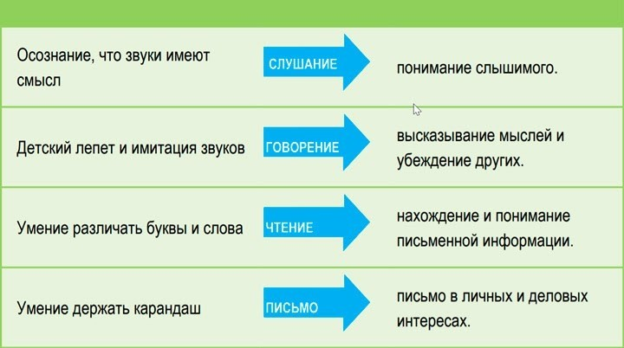
Каждый ребёнок уникален. У каждого свои особые склонности и интересы. Разные дети требуют разных методов обучения. Технологии всё в большей мере обеспечивают для молодых людей разнообразные пути обучения.

Вы знаете ребёнка лучше, чем кто бы то ни было. Вам известны его склонности и интересы, и вы можете применять эти знания, развивая навыки грамотности ребёнка как в домашней обстановке, так и совместно с учителями и другими сотрудниками школы.
Темпы развития детей также различны. Одни начинают читать рано, другие открывают для себя книгу на год, а то и два позже. Предоставив ребёнку дома возможности слушать, рассматривать картинки, говорить, читать, писать, рисовать или мастерить, вы распахиваете перед ним двери к знаниям, и грамотность становится делом всей семьи.

Грамотность в жизни семьи: что следует делать
- Говорите с ребёнком о том, что его интересует.
- Задавайте вопросы, стимулирующие наблюдение и познавание, требующие ответов в форме предложений, а не просто однозначного «да» или «нет». Говорение и слушание способствуют выработке навыков чтения и письма.

- Выслушивайте вопросы ребёнка и помогайте находить ответы. Учите ребёнка самостоятельно искать информацию, используя книги и компьютер.
- Говорите с ребёнком, употребляя множество различных слов. Объясняйте неизвестные ему слова. Это концентрирует внимание ребёнка и обогащает словарный запас.
- Расширяйте кругозор ребёнка: водите его в зоопарки, библиотеки, музеи, на спортивные и культурные мероприятия. Посещайте встречи с любимыми писателями в библиотеках, книжных магазинах, местных центрах и на праздниках книги. Обсуждайте свои впечатления.
- Читайте ребёнку регулярно! Если читать ребенку по 10 минут ежедневно, то от момента рождения до поступления в школу он проведёт 3 000 часов, слушая книги. Даже когда ребёнок научится читать самостоятельно, продолжайте чтение вслух, чтобы это занятие стало важной составляющей его каждодневного существования и служило укреплению навыков грамотности.
- Покажите ребёнку, как использовать язык в повседневной жизни. Научите его читать меню, находить полезные веб-сайты, писать письма с выражением благодарности или собственной точки зрения по интересующей его теме.
- Принимайте участие в школьной жизни ребёнка, не пропуская ни единой возможности. Делясь своими рассказами, культурными традициями и знаниями, вы дарите знания всем детям, а своему ребёнку демонстрируете заинтересованность в его учёбе.
- Приучайте ребёнка читать произведения разных жанров: рассказы, биографии, стихи и информационные книги по интересующим его темам.
- Просматривайте и загружайте на свой компьютер или портативное устройство книги из библиотеки. Это могут быть книги различных форматов (аудиокниги или электронные).
- Побуждайте ребёнка использовать свои навыки грамотности для помощи другим. К примеру, он может почитать вслух младшим братьям и сёстрам или людям преклонного возраста, а также написать письмо, записать телефонное сообщение или составить список продуктов для похода в магазин.
- Помогайте ребёнку строить планы на будущее и объясняйте, как грамотность способствует достижению важных целей.
- Говорите и читайте на родном языке. Это укрепит навыки грамотности ребёнка на обоих языках: родном и русском. Рассказывайте семейные истории ребёнку и просите его поделиться своими историями. И ваша семья пойдёт вперёд по пути овладения грамотностью.
Если ребёнок отстаёт по чтению… Не волнуйтесь!
Иногда чтение даётся детям с трудом, и они нуждаются в помощи. Вот что можно делать дома:

- Продолжайте читать ему вслух. Пусть чтение станет систематическим и увлекательным семейным делом. Взрослые, регулярно читающие книги, журналы или газеты будут служить ребёнку примером для подражания.
- Приучайте ребёнка читать дома. Отведите специальное время и место для чтения и предложите интересные книги и журналы. Чем больше подростки читают, тем лучше это у них получается.
- Помогите ему подобрать в школьной или публичной библиотеке различные издания: аудио-книги, романы, электронные книги, информационные публикации, журналы, комиксы, графические новеллы и детские книги.
- Поговорите с учителями, чтобы выяснить, что требуется от ребёнка в школе.
- Узнайте у учителя, директора школы или координатора по работе с родителями о репетиторстве и других видах дополнительной помощи, предоставляемых школой после занятий.
- Предложите ребёнку богато иллюстрированные книжки.
- Советуйте ребёнку читать произведения разных жанров: стихи, рассказы, биографии, мемуары, эссе и исторические и современные романы.

Грамотность и технологии
Технологии предоставляют семьям новые возможности обучения и развлечения и одновременно способствуют развитию грамотности.
Вы можете способствовать развитию грамотности, просматривая телепередачи и кинофильмы:
- Задавайте ребёнку вопросы по содержанию, чтобы убедиться, что он всё понимает.
- Побуждайте его задавать вопросы.
- Обсуждайте идеи просмотренного фильма или телепередачи.
- Анализируйте просмотренные фильмы, как это делают кинокритики, сравнивая их друг с другом и высказывая своё мнение.
- Проводите параллели между фильмом и реальным жизненным опытом подростка. Интернет – кладовая информации, но далеко не всему можно целиком доверять. Помогайте ребёнку находить качественную информацию:
- Пользуйтесь публичной библиотекой для доступа к онлайн ресурсам (журнальным статьям и энциклопедиям).
- Помогите ребёнку найти наиболее точные слова для запроса информации по определённой теме.
- Приучайте его пользоваться многочисленными источниками и знакомиться с различными точками зрения.
- Помогайте ему выработать критическое отношение к найденной информации и дать ей правильную оценку.
- Задавайте вопросы. Кто и почему это написал? Факт это или частное мнение? Указал ли автор, откуда ему известны приведённые факты? Соответствует ли эта информация другим найденным ребёнком сведениям?

- Следите за тем, какие сайты посещает ребёнок. Если вы недостаточно владеете компьютером недостаточно умело, попросите ребёнка научить вас тому, что он знает. Интернет предоставляет пользователям многообразные способы связи. После уроков молодые люди нередко обмениваются электронными сообщениями и общаются друг с другом в чатах.
Очень важно убедиться, что подросток пользуется интернетом надлежащим образом, соблюдая требования безопасности.
Следующие рекомендации пригодятся также в случае, если ребёнок пользуется сотовым телефоном:
- Знайте, с кем ребёнок общается в интернете.
- Следите, чтобы он не делился персональной информацией.
- Убедитесь, что он посещает только чаты, предназначенные для детей.
Растут фонды электронных книг в школьных и публичных библиотеках. Такие книги можно загружать на свой компьютер на определённое время. По окончании срока пользования электронная книга будет автоматически возвращена в библиотеку.
- Слушайте или читайте их в машине, поезде или любом другом месте, где можно включить плеер. Книги в электронном формате можно получить в библиотеке или купить в магазине.

Помните, что вы не одиноки
Если ребёнок отстаёт от одноклассников в выработке навыков грамотности, знайте, что вам придут на помощь. Одним из ваших главных помощников является учитель ребёнка. Ведь грамотность ребёнка – ваша общая цель. Другой возможный помощник - логопед. Учитель сможет поделиться с вами важной и полезной информацией. Выясните у него:

- Какие задачи он ставит перед ребёнком в этом году;
- Насколько успешно ребёнок идёт вперёд;
- Какие склонности и интересы проявляет ребёнок в школе;
- В каких сферах ребёнку следует прилагать больше усилий.
Со своей стороны, вы также можете предложить учителю важную информацию:

- Расскажите ему о любимых книгах ребёнка, его интересах и увлечениях;
- Поделитесь информацией о родном языке ребёнка и культурных традициях семьи;
- Обсудите трудности, испытываемые ребёнком, и его стиль выполнения домашних заданий.

Что такое «функциональная грамотность» применительно к образованию?
Функциональная грамотность — это про то, что важны не столько сами знания, сколько умение их применить: найти новую информацию,

проверить ее достоверность, на ее основе изучить новые виды деятельности, иными словами способность заниматься саморазвитием и самообразованием. И от педагога сейчас просят, не столько владеть самим, сколько научить функциональной грамотности своих учеников.

Ниже в таблице перечислены 8 индикаторов функциональной грамотности школьников и их показатели.

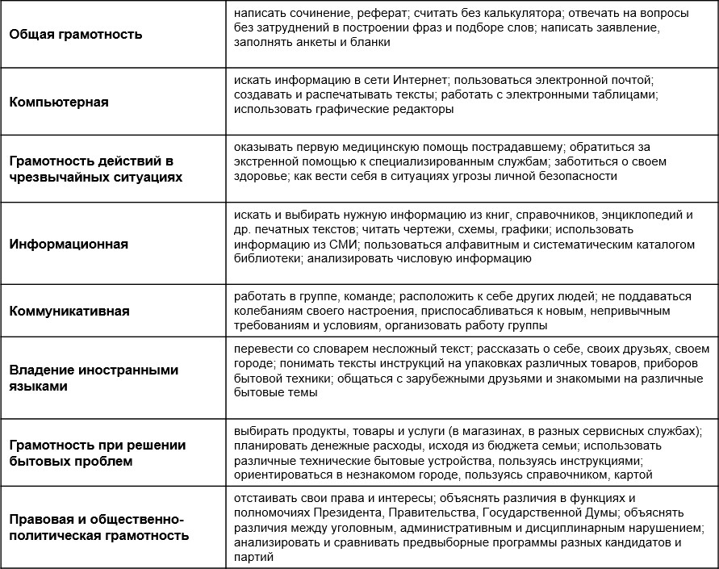

Зачем развивать «функциональную грамотность» у учеников и почему без нее уже не обойтись?
Что от образования просит государство и общество? Подготовить человека нового времени, готового жить в других реалиях, чем его родители, решать иные проблемы, стоящие перед страной. Вектор современного образования смещается от “пересказывания прошлого” к инновационному обучению, ориентированному на будущее.
Как педагог может это реализовать? При формировании функциональной грамотности учащихся можно выделить два направления. Первое — это ежедневная работа педагога во время учебного процесса, когда акцент ставится на проблемное обучение. Проблема — это всегда препятствие. Преодоление препятствий — движение в сторону развития.

Например, каждый параграф учебника — это новый для ученика текст, педагог строит группу вопросов или заданий разного уровня сложности, чтобы сформировать различные умения: поиск нужной информации в тексте, анализ и формулировка выводов, интерпретация фактов, применения новых знаний в ситуациях, в том числе, не рассмотренных в учебнике.

То есть важно, чтобы функциональная грамотность была не обособленным набором задачек для решения, а процессом гармонично
«вшитым» в общую учебную программу.

Например, возьмем естественнонаучные предметы. В учебниках школьник находит термины, знакомится с законами природы, изучает их действия в условиях учебного класса. В это же время мировое сообщество развивает продвинутые технологии, изобретаются новые вещества, науки объединяются для совместного прогресса. И о этом тоже важно рассказывать, хотя чтобы готовить подрастающее поколение к жизни в условиях рынка, а для этого быть в курсе актуальных процессов. Побочный эффект — интерес детей к предмету.
Есть указ Президента РФ от 07.05.2018 г. № 204 "О национальных целях и стратегических задачах развития Российской Федерации на период до 2024 года". И в нем прописано следующее:
"При разработке национального проекта в сфере образования Правительству РФ необходимо обеспечить:
глобальную конкурентоспособность российского образования;
вхождение Российской Федерации в число 10 ведущих стран мира по качеству общего образования.
Есть госпрограмма РФ от 26 декабря 2017 г. № 1642 "Развитие образования" (2018-2025 годы). В ней зафиксировано: "сохранение лидирующих позиций Российской Федерации в международном исследовании качества чтения и понимания текста (PIRLS), а также в международном исследовании качества математического и естественно-научного образования (TIMSS); повышение позиций Российской Федерации в международной программе по оценке образовательных достижений учащихся (PISA)".
Во ФГОС прописано:
изменение образовательной парадигмы — компетентностный подход;
характер обучения и взаимодействия участников образовательного процесса — сотрудничество, деятельностный подход;
доминирующий компонент организации образовательного процесса — практико ориентированная, исследовательская и проектная деятельность, основанная на проявлении самостоятельности, активности, творчестве учащихся;
характер контроля — комплексная оценка образовательных результатов по трем группам (личностные, предметные, метапредметные).
Владеть функциональной грамотностью — это не просто норма, но и обязанность.

Как развить навыки функциональной грамотности?
Есть пять способов становления функциональной грамотности не только нынешнего поколения детей, но и взрослых людей.

Мыслить критично: ставить под сомнение факты, которые не проверены официальными данными или источниками, обращать внимание на конкретность цифр и суждений. Задавать себе вопросы:

точна ли услышанная или увиденная информация, есть ли у нее обоснование, кто ее выдает и зачем, какой главный посыл.

Развивать коммуникативные навыки: формулировать главную мысль сообщения, создавать текст с учетом разных позиций – своей, слушателя (читателя), автора. Выступать перед публикой, делиться своими идеями и выносить их на обсуждение.

Участвовать в дискуссиях: обсуждать тему, крутить ее с разных сторон и точек зрения, учиться понятно для собеседников выражать свои мысли вслух, изучить стратегии убеждения собеседников и ведения переговоров. Участвовать в конференциях и форумах.

Расширять кругозор: разбираться в искусстве, экологии, здоровом образе жизни, влиянии науки и техники на развитие общества. Как можно больше читать книг, журналов, изучать экспертные точки зрения. Можно периодически проверять свои знания в викторинах, интеллектуальных играх, участвовать в географических диктантах или тотальных диктантах по русскому языку.

Организовывать процесс познания: ставить цели и задачи, разрабатывать поэтапный план, искать нестандартные решения, анализировать данные, делать выводы.

Функциональная грамотность помогает людям использовать запас имеющейся информации, применять ее на практике и решать сложные жизненные задачи. Она основывается на реальной грамотности людей и широте их знаний о мире, помогает мыслить независимо от массовой культуры.

Как и кем определяется уровень функциональной грамотности (и почему ЕГЭ недостаточно)?
Сейчас много систем мониторинга. Один из главных — PISA. Это международная программа по оценке качества обучения, появилась в 2000 году и сейчас проводится каждые 3 года.

Главная цель этой программы — на основе результатов тестирования оценить грамотность 15-летних школьников в разных сферах учебной деятельности: естественнонаучной, математической, компьютерной и читательской. Так как PISA международная программа, она определяет перемены, происходящие в системах образования разных странах. Так оценивается эффективность нововведений в сфере образования.

В России национальным центром проведения исследования PISA является ФГБУ «Федеральный институт оценки качества образования». Главное отличие программы PISA от ЕГЭ и ОГЭ заключается в том, что

она выявляет навыки учащихся руководствоваться рассудком и логикой при решении нестандартных задач.

Задания PISA проверяют не вызубренный материал по школьным предметам, а владение навыками в различных аспектах этих предметов и межпредметного взаимодействия: здоровье человека, природные ресурсы, окружающая среда, экология, научные инновации и технологии.

Например, в интерактивных заданиях с наблюдением за каким-то объектом, нужно сделать вывод, как действует этот объект. Есть задания с аналитическим подходом: нужно определить, как развернуться события или поведут себя предметы.

В 2015 году в PISA появились и коллективные задания. Вместе с партнером (виртуальным) нужно найти решение проблемы: что-то реорганизовать, улучшить, изобрести. Задание демонстрирует, как ученик коммуницирует с партнёром: в какой форме доносит информацию, как ставит задачи и ведет переговоры.

Последний раз в России PISA проводилась в 2018 году. Мы заняли 31 место из 77 участвующих. Результаты исследования PISA-
2018 показали, что больше 78% российских обучающихся достигли и превысили пороговый уровень читательской грамотности. При этом число детей, достигших наивысших уровней читательской грамотности, составило 6% по всем видам проверяемых умений, что на 1% меньше по сравнению с предыдущим циклом исследования.

В системе PISA есть свои нюансы и просчеты. Россия не гонится за топовыми позициями в международном рейтинге, но изучает итоги тестирования, чтобы выявлять проблемные места в сфере школьного образования страны в целом.

